ИСПОЛНИТЕЛЬНЫЙ КОМИТЕТ  АРХАНГЕЛЬСКОГО СЕЛЬСКОГО ПОСЕЛЕНИЯ НОВОШЕШМИНСКОГО  МУНИЦИПАЛЬНОГО РАЙОНА  РЕСПУБЛИКИ ТАТАРСТАН  423182, РТ, Новошешминский район,  село Слобода Архангельская, улица Горького, 21а |  | ТАТАРСТАН РЕСПУБЛИКАСЫ  ЯҢА ЧИШМӘ  МУНИЦИПАЛЬ РАЙОНЫ  АРХАНГЕЛ АВЫЛ ҖИРЛЕГЕ БАШКАРМА КОМИТЕТЫ  423182, ТР, Яңа Чишмә районы,  Архангел Бистәсеавылы, Горький урамы, 21а
___ _____тел.: (8-84348) 38-0-40, факс: (8-84348) 38-0-40, Arhan.Nsm@tatar.ru___________

РАСПОРЯЖЕНИЕ КАРАР

нче «03» февралендәге 2022 ел №3

Реестрын раслау турында урыннары (мәйданчыклар) туплау каты коммуналь калдыклар территориясендә Архангельск авыл җирлеге яңа Чишмә муниципаль районы Татарстан Республикасы

Нигезендә, Россия Федерациясе Хөкүмәтенең 31.08.2018 № 1039 Кагыйдәләрен раслау Турында «обустройства урыннары (мәйданчыклар) туплау каты коммуналь калдыклар һәм алып бару аларның реестрын»
- Расларга реестры урыннары (мәйданчыклар) туплау каты коммуналь калдыклар территориясендә Архангельск авыл җирлеге яңа Чишмә муниципаль районы, Татарстан Республикасы (Кушымта №1).
- Расларга схемасын урыннар урнаштыру, контейнер мәйданчыклары өчен туплау каты коммуналь калдыклар территориясендә Архангельск авыл җирлеге яңа Чишмә муниципаль районы, Татарстан Республикасы (Кушымта №2).
- Бастырырга (обнародовать) әлеге боерык рәсми сайтында яңа Чишмә муниципаль районының " мәгълүмати – телекоммуникация челтәрендә («Интернет» http://novosheshminsk.tatarstan.ru.
- Үтәлешен контрольдә тоту һәм әлеге законның күрсәтмәсе оставляю артыннан.

Башлыгы Архангельск авыл җирлеге
Яңа чишмә муниципаль районы
Татарстан Республикасы Н.А. Сердюк

Кушымта №1

РЕЕСТРЫ УРЫННАРЫ (МӘЙДАНЧЫКЛАР)
ТУПЛАУ ТКО ТЕРРИТОРИЯСЕНДӘ АРХАНГЕЛЬСК АВЫЛ ҖИРЛЕГЕ

№ п/п | Мәгълүматлар булу турында урыннары (мәйданчыклар) туплау ТКО | турында Мәгълүматлар техник характеристиках урыннары (мәйданчыклар) туплау ТКО | турында Мәгълүматлар собственниках урыннары (мәйданчыклар) туплау ТКО | турында Мәгълүмат чыганакларына мәгариф ТКО, алар складируются урыннарында (мәйданчыкларында) туплау ТКО
1. | 423182, Татарстан Республикасы, яңа Чишмә районы Архангельск Бистәсе авылында,  Урамы. Пушкин ур., 15 | Катлам – земляное  Кол-во мәйданчыклары ТКО - 1  Мәйданы – 6 м.²  Кол-во контейнерлар – 1 (күләме -1,1 м³):  №0000001480 | Архангельское авыл җирлеге | Шәхси хуҗалыклар  Пушкин урамы, йорт № 1 №19
2. | 423182, Татарстан Республикасы, яңа Чишмә районы Архангельск Бистәсе авылында,  Урамы. Молодежная ур., 9  Урамы. Молодежная, д. 35  Урамы. Молодежная, д. 44  Урамы. Яшьләр ур., 39  Урамы. Молодежная, д. 27  Урамы. Молодежная, д. 18 | Катлам – бетонное  Әйләндереп – профильле металл.  Кол-во мәйданчыклары ТКО – 1  нче0000001485;  Мәйданы -12 м²  Кол-во контейнерлар – 2 (күләме – 2,2 метрдан³):  №0000001453;  №0000001454;  Катлам – бетонное  Әйләндереп – профильле металл Кол-во мәйданчыклары ТКО – 1  нче0000001486:  Мәйданы -12 м²  Кол-во контейнерлар – 2 (күләме – 2,2 метрдан³):  №0000001455;  №0000001456;  Катлам – бетонное  Әйләндереп – профильле металл.  Кол-во мәйданчыклары ТКО – 1  нче0000001487;  Мәйданы -12 м²  Кол-во контейнерлар – 2 (күләме – 2,2 метрдан³):  №0000001457;  №0000001458;  Катлам – бетонное  Әйләндереп – профильле металл.  Кол-во мәйданчыклары ТКО – 1  нче0000001488  Мәйданы -12 м²  Кол-во контейнерлар – 2 (күләме – 2,2 метрдан³):  №0000001459;  №1424.  Катлам – земляное  Әйләндереп –  Кол-во мәйданчыклары ТКО – 1  №-  Мәйданы -6 м²  Кол-во контейнерлар – 1 (күләме – 1,1 м³):  №4318;  Катлам – земляное  Әйләндереп –  Кол-во мәйданчыклары ТКО – 1  №-  Мәйданы -6 м²  Кол-во контейнерлар – 1 (күләме – 1,1 м³):  №4124 | Архангельское авыл җирлеге | Шәхси хуҗалыклар  , Молодежная урамы, йорт № 1 - №44
3. | 423182, Татарстан Республикасы, яңа Чишмә районы Архангельск Бистәсе авылында,  Урамы. Нагорная, д. 4  Урамы. Нагорная, д. 17  Урамы. Нагорная, д. 20 | Катлам – бетонное  Әйләндереп – профильле металл.  Кол-во мәйданчыклары ТКО – 1  нче0000001489;  Мәйданы -12 м²  Кол-во контейнерлар -2 (күләме – 2,2 метрдан³):  №0000001460;  №0000001461.  Катлам – бетонное  Әйләндереп – профильле металл.  Кол-во мәйданчыклары ТКО – 1  нче0000001490  Мәйданы – 12 м²  Кол-во контейнерлар -2 (күләме – 2,2 метрдан³):  №0000001462;  №0000001463.  Катлам – бетонное  Әйләндереп – 3Д койма.  Кол-во мәйданчыклары ТКО – 1  нче0000001499  Мәйданы – 56,25 м²  Кол-во бункер – 2 (күләме – 16 м³):  №0000001481;  №0000001482. | Архангельское авыл җирлеге | Шәхси хуҗалыклар  Нагорная урамы, йорт № 1 №20
4. | 423182, Татарстан Республикасы, яңа Чишмә районы Архангельск Бистәсе авылында,  Урамы. Горький ур., 6  Урамы. Горький ур., 29  Урамы. Горький ур., 19 | Катлам – бетонное  Әйләндереп – профильле металл.  Кол-во мәйданчыклары ТКО – 1  нче0000001491;  №0000001492  Мәйданы -12 м²  Кол-во контейнерлар -2 (күләме – 2,2 метрдан³):  №0000001464;  №0000001465;  Катлам – бетонное  Әйләндереп – профильле металл.  Кол-во мәйданчыклары ТКО – 1  нче0000001492  Мәйданы -12 м²  Кол-во контейнерлар -2 (күләме – 2,2 метрдан³):  №0000001466;  №0000001467;  Катлам – земляное  Әйләндереп –  Кол-во мәйданчыклары ТКО – 1  №-;  Мәйданы, -6 м²  Кол-во контейнерлар -1 (күләме – 1,1 м³):  №4125 | Архангельское авыл җирлеге | Шәхси хуҗалыклар  Горький ур., йорт № 1 №30
5 | 423182, Татарстан Республикасы, яңа Чишмә районы Архангельск Бистәсе авылында,  Муниципаль зиратында | Катлам – плиточное  Әйләндереп – металлическая сетка  Кол-во мәйданчыклары ТКО – 1  нче0000001505  Мәйданы -56,25 м²  Кол-во бункер - 2 (күләме – 16 м³):  №0000000562;  №0000000563. | Архангельское авыл җирлеге | -
6. | 423182, Татарстан Республикасы, яңа Чишмә районы Архангельск Бистәсе авылында,  Урамы. Яшел ур., 2  Урамы. Яшел ур., 12  Урамы. Яшел ур., 13 | Катлам – бетонное  Әйләндереп – профильле металл.  Кол-во мәйданчыклары ТКО – 1  нче0000001493;  Мәйданы – 12 м²  Кол-во контейнерлар -2 (күләме - 2,2 метрдан³):  №0000001468;  №0000001469.  Катлам – бетонное  Әйләндереп – профильле металл.  Кол-во мәйданчыклары ТКО – 1  нче0000001494.  Мәйданы – 12 м²  Кол-во контейнерлар -2 (күләме - 2,2 метрдан³ ):  №0000001470;  №0000001471.  Катлам – бетонное  Әйләндереп – 3Д койма.  Кол-во мәйданчыклары ТКО – 1  нче0000001500.  Мәйданы – 56,25 м²  Кол-во бункер - 2 (күләме – 16 м³):  №0000001483;  №0000001484. | Архангельское авыл җирлеге | Шәхси хуҗалыклар  Яшел урам, йорт № 1 - №18
7. | 423182, Татарстан Республикасы, яңа Чишмә районы Архангельск Бистәсе авылында,  Урамы. Садовая ур., 12  Урамы. Садовая ур., 30  Урамы. Садовая ур., 50А | Катлам – бетонное  Әйләндереп – профильле металл  Кол-во мәйданчыклары ТКО – 1  нче0000001495;  Мәйданы – 12 м²  Кол-во контейнерлар - 2 (күләме – 6,6 м³):  №0000001472;  №0000001473.  Катлам – бетонное  Әйләндереп – профильле металл.  Кол-во мәйданчыклары ТКО – 1  нче0000001496;  Мәйданы – 12 м²  Кол-во контейнерлар - 2 (күләме – 2,2 метрдан³):  №0000001474;  №0000001475.  Катлам – бетонное  Әйләндереп – профильле металл.  Кол-во мәйданчыклары ТКО – 1  нче0000001497.  Мәйданы – 12 м²  Кол-во контейнерлар – 2 (күләме – 2,2 метрдан³):  №0000001476;  №0000001477. | Архангельское авыл җирлеге | Шәхси хуҗалыклар  урамы, Бакча, йорт № 1 №53
8. | 423182, Татарстан Республикасы, яңа Чишмә районы Архангельск Бистәсе авылында,  Урамы. Елга, д. 8 | Катлам – бетонное  Әйләндереп – профильле металл.  Кол-во мәйданчыклары ТКО – 1  нче0000001498;  Мәйданы – 12 м²  Кол-во контейнерлар -2 (күләме – 2,2 метрдан³):  №0000001478;  №0000001479. | Архангельское авыл җирлеге | Шәхси хуҗалыклар  урамы, Елга, йорт № 1 №14

Кушымта №2
Схемасы урнаштыру урыннары (мәйданчыклар) туплау каты коммуналь калдыклар
территориясендә Архангельск авыл җирлеге

№ п/п | Адрес | Схемасы урнаштыру урыннары (мәйданчыклар) туплау ТКО
1. | 423182, Татарстан Республикасы, яңа Чишмә районы Архангельск Бистәсе авылында  Урамы. Пушкин;  Урамы.Яшьләр;  Урамы. Нагорная;  Урамы. Горький. | Урын (мәйдан) туплау ТКО  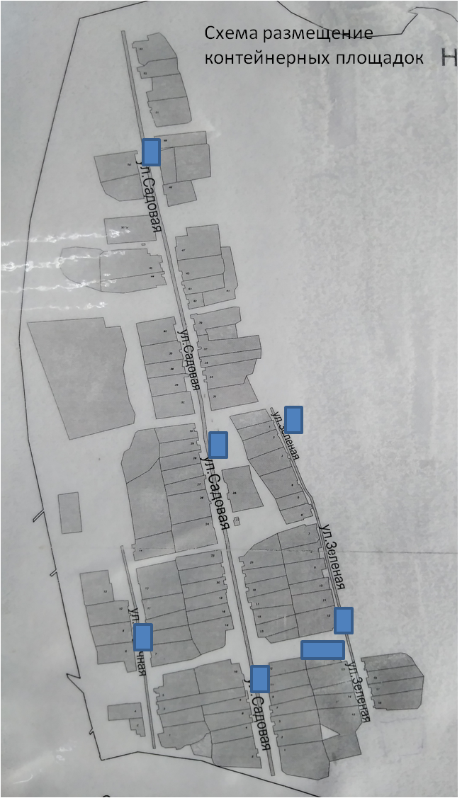
2 | 423182, Татарстан Республикасы, яңа Чишмә районы Архангельск Бистәсе авылында  Урамы. Яшел;  Урамы.Бакча;  Урамы. Елга. | Урын (мәйдан) туплау ТКО  